# PROJET 3 CRUD BACK-END PRODUIT

## Objectif :

Réalisé le 4 opérations de base d’un site web dynamique CRUD **(create, read, update, delete)**

## Le site sera composé de :

* ~~Un page d’accueil~~ **~~index.php~~**
* ~~Une page contenant tous les produits~~ **~~(listeProduits.php)~~**
* ~~Une page permettant d’ajouté un produits~~ **~~(ajouteProduit.php)~~**
* ~~Une page de détail du produits~~ **~~(detailsproduit.php)~~**
* ~~Une page de mise à jour d’un produit~~ **~~(majProduit.php)~~**
* ~~Une page se suppression d’un produits~~ **~~(suprProduit.php)~~**

## 1 / Première étapes

* ~~Créer une base de données appelée ecommerce~~

## 2/ Seconde étapes

* ~~Créer une table «~~**~~produits~~**~~» avec les champs suivant~~
* ~~Id_produit~~ **~~(Int primary key Auto incrément)~~**
* ~~nom_produit~~ **~~(varchar 250)~~**
* ~~description_produit~~ **~~(text)~~**
* ~~image_produit~~ **~~(varchar 250)~~**

~~prix_produit~~ **~~(decimal)~~**

## 3/ Page d’accueil

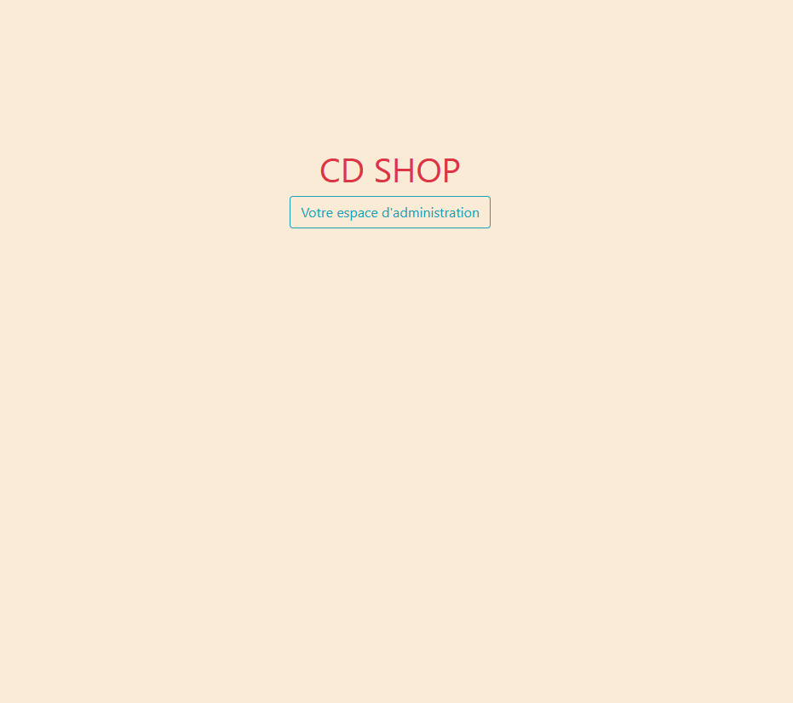

* Un bouton <a href= > qui mène à **listeProduit.php**

## 4/ Lister tous les produits

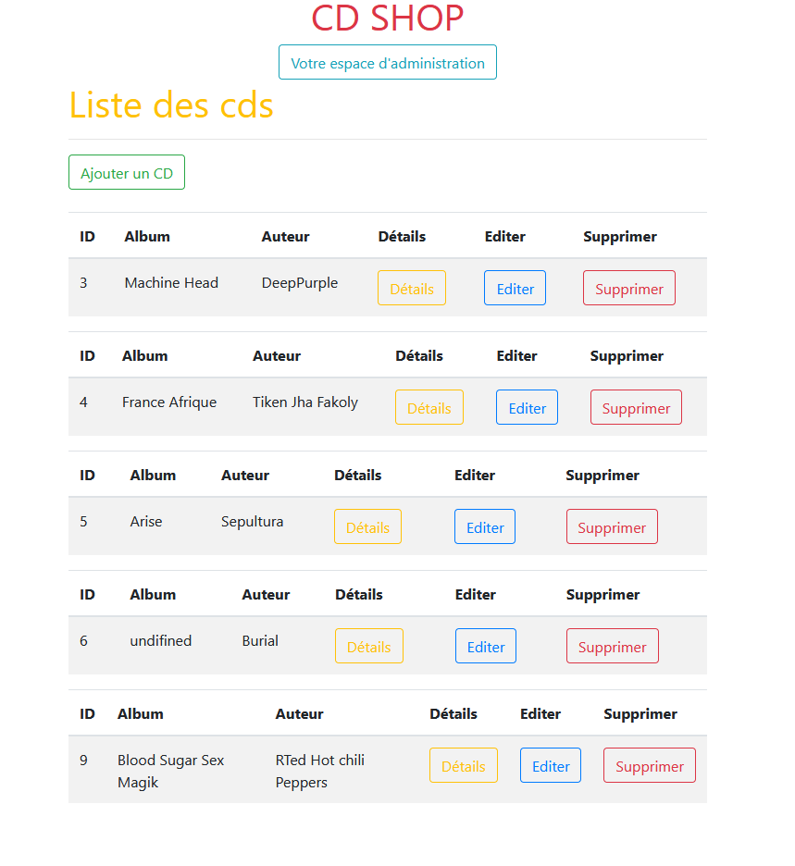

* ~~Une connexion PDO~~
* ~~Une requête SQL qui liste tous les produits~~
* ~~Une boucle foreach qui affiche tous les produits~~
* ~~Dans chaque ligne un bouton~~ **~~« détail » « mettre à jour » et « supprimer »~~**
* **~~Un bouton deconnexion~~**

## 5/ Ajouter un produit

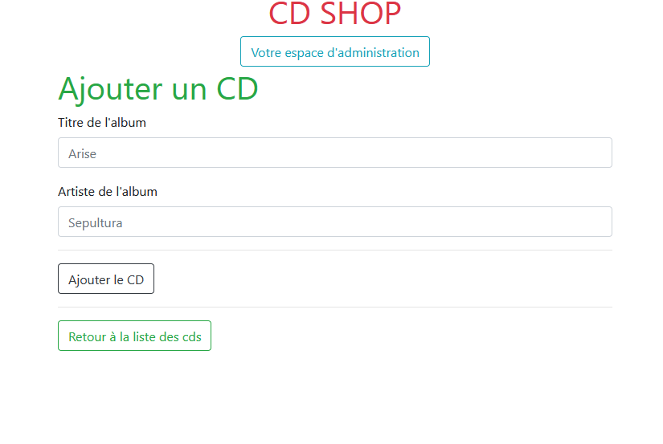

* Un formulaire avec les champs **(nom + description + image + prix)**
* Un bouton de soumission
* Une page de traitement **(enregistrerProduit.php)** qui enregistre le produit **(requête insert into)** et qui rediriger vers la page **listeProduit.php**
* Afficher des erreurs si les champs sont vides ou mal rempli **(regex)**
* Un bouton annuler et retour

## 6/ Détails des produit

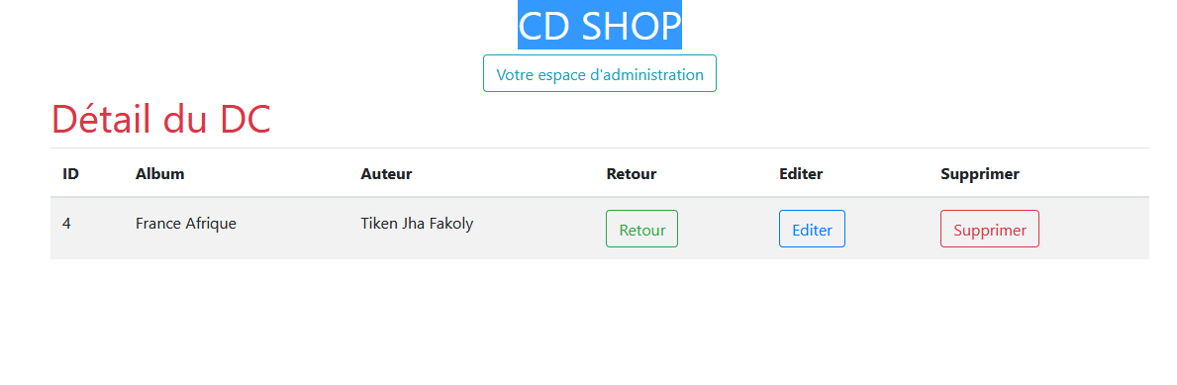

* Une page qui affiche un seul produit
* Requête de sélection par id
* Un bouton retour

## 7/ Mise à jour du produit

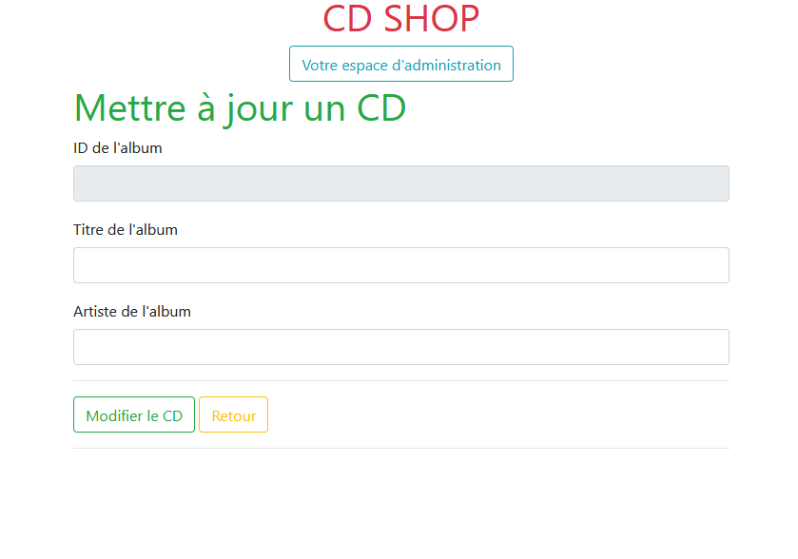

* Un formulaire de mise à jour du produit
* Le placeholder doit reprendre les données actuelles du produits
* Un bouton valider et retour en cas d’annulation
* Messages d’erreur en cas de champ vide ou invalide
* Un page de traitement **(changerProduit.php)** avec une redirection vers **listeProduit.php**

## 8/ Supprimer Produit

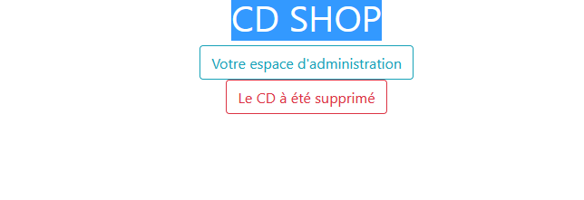

* Une page de suppression d’un produit **qui demande une confirmation** (soit un message soit une alert JavaScript)

## LES PLUS :

* Créer un Template (ob_start et ob_get_clean)
* Un système de routing
* Mise en page css + animation et event Js
* Système de login – logout
* Ajouter des cookies et doc RGPG (CGV, CGU, etc…)